Exercício Modelagem de Dados

Desenvolva o Diagrama Entidade Relacionamento para as seguintes situações:

1. Um aluno realiza vários trabalhos. Um trabalho é realizado por um ou mais alunos.

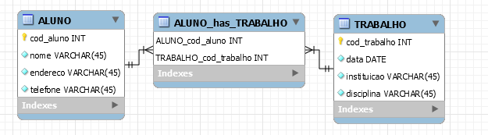

1. Um diretor dirige no máximo um departamento. Um departamento tem no máximo um diretor.

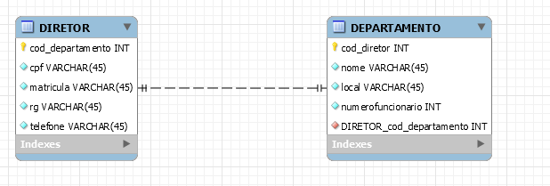

1. Um autor escreve vários livros. Um livro pode ser escrito por vários autores.

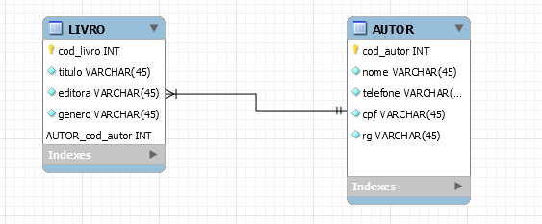

1. Uma equipe é composta por vários jogadores. Um jogador joga apenas em uma equipe.

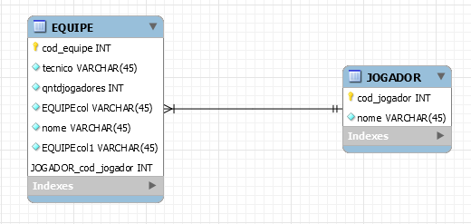

1. Um cliente realiza várias encomendas. Uma encomenda diz respeito apenas a um cliente.

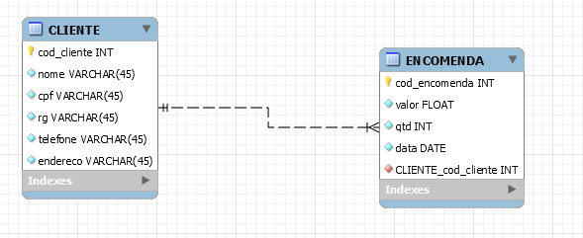

1. Um berçário deseja informatizar suas operações. Quando um bebê nasce, algumas informações são armazenadas sobre ele, tais como: nome, data do nascimento, peso do nascimento, altura, a mãe deste bebê e o médico que fez seu parto. Para as mães, o berçário também deseja manter um controle, guardando informações como: nome, endereço, telefone e data de nascimento. Para os médicos, é importante saber: CRM, nome, telefone celular e especialidade.

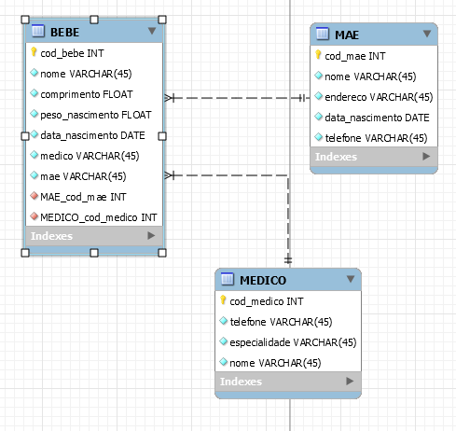

1. Uma floricultura deseja informatizar suas operações. Inicialmente, deseja manter um cadastro de todos os seus clientes, mantendo informações como: RG, nome, telefone e endereço. Deseja também manter um cadastro contendo informações sobre os produtos que vende, tais como: nome do produto, tipo (flor, vaso, planta,...), preço e quantidade em estoque. Quando um cliente faz uma compra, a mesma é armazenada, mantendo informação sobre o cliente que fez a compra, a data da compra, o valor total e os produtos comprados.

